
培训资料
内部使用

学生信息技术档案
管理系统
(学生)

长沙亚软软件有限公司
2012年07 月
公司地址：长沙市韶山南路新中路口城开大厦8层 邮政编码：410007
联系电话：0731-82465318 85661048(24小时服务) 互联网址：www.yaesoft.com
传真电话：0731-85684712 电子邮箱：yaesoft_kf@163.com
远程维护：237384299（QQ）

目 录
第一章 学生信息技术档案管理系统客户端（学生端） 3
1、登录客户端 3
2、上传作品 5

第一章 学生信息技术档案管理系统客户端（学生端）

1、登录客户端
1.1学生端需要教师端登录成功并开始上课后，才可以选择授课教师主机。选择好授课教师主机后，单击“确定”进入下一操作界面；
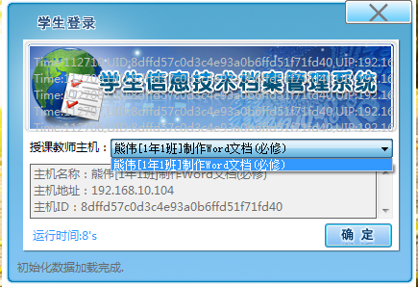
图1-1 选定授课教师主机
1.1.1如果教师端以“选择姓名”的模式要求学生登录时，则学生在此操作界面上选择好学生账号后，单击“确定”即可登录客户端；
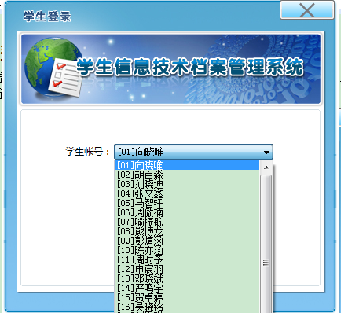
图1.1-1选定学生账号
1.1.2如果教师端以“指定密码”的模式要求学生登录时，则学生在此操作界面上选择好学生账号，输入教师指定的密码后，单击“确定”即可登录客户端；
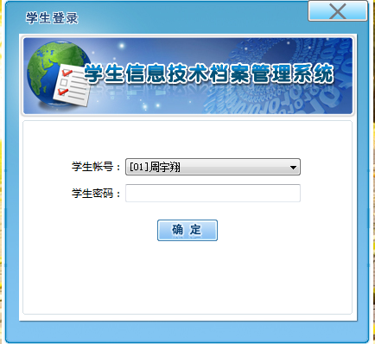
图1.1-2学生登录
1.1.3如果教师端以“统一登录”的模式要求学生登录时，则学生在此操作界面上输入学生账号和学生密码后，单击“确定”即可登录客户端；
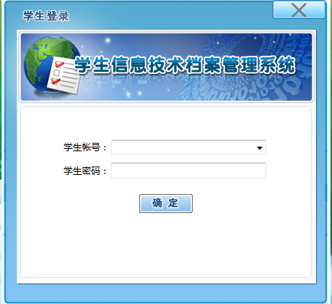
图1.1-3学生登录

2、上传作品
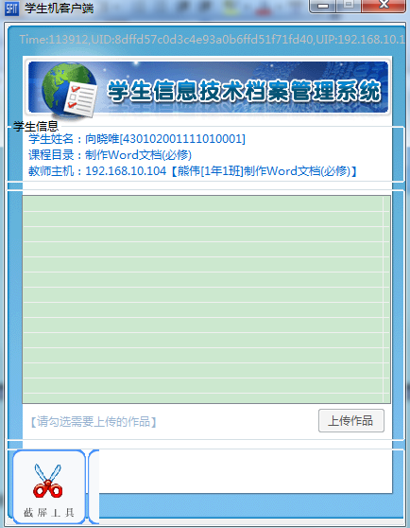
    - 把作品拖曳到学生端界面上，勾选后，单击“上传作品”按钮，在弹出框中录入相应信息，单击“确定”即可完成上传；
    - 单击“截屏工具”或快捷键F4，截屏之后把截屏拖曳到学生端界面上，勾选后，单击“上传作品”按钮，在弹出框中录入相应信息，单击“确定”即可完成上传；
    - 在列表框中选定某一作品，单击右键可以进行全选、反选、打开当前文件、打开当前文件目录、选中移除、全部移除、浏览文件添加、浏览目录添加操作；

